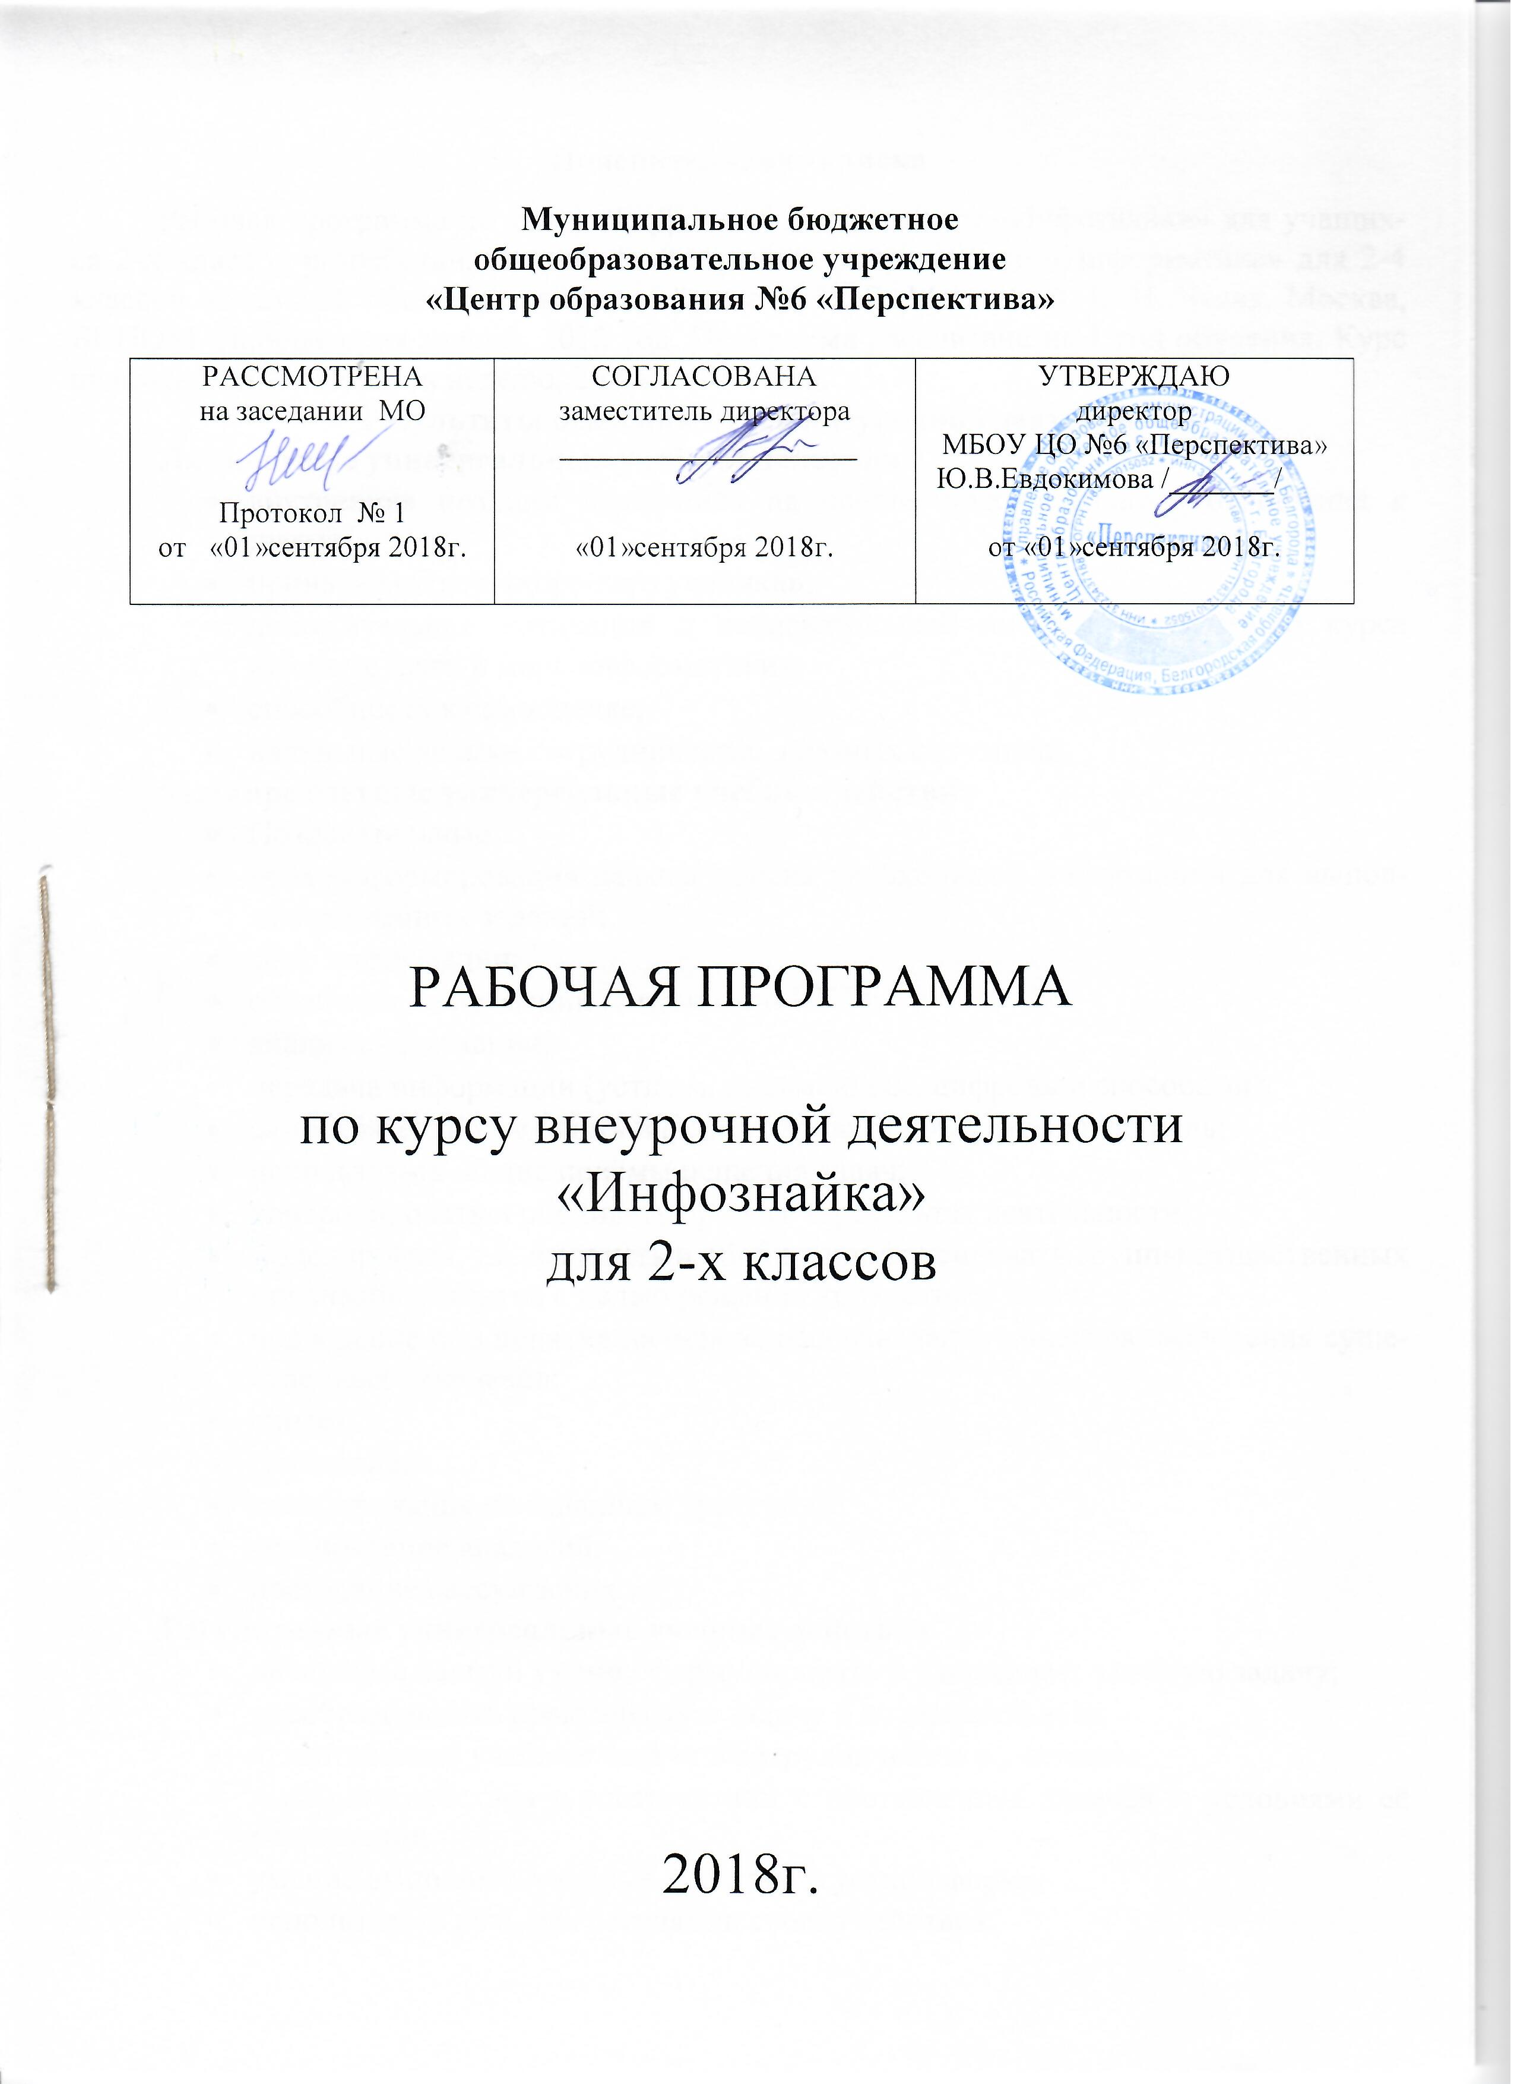
Пояснительная записка
Рабочая программа по курсу внеурочной деятельности «Инфознайка» для учащихся 2-х классов разработана на основе авторской программы по «Информатике» для 2-4 классов начальной общеобразовательной школы Н. В. Матвеевой, Е. Н. Челак, Москва, БИНОМ. Лаборатория знаний, 2012 год. Программа рассчитана на 1 год обучения. Курс включает одно занятие в неделю, 2 класс – 34 часа.
Результаты освоения курса внеурочной деятельности
Личностные универсальные учебные действия
- внутренняя позиции школьника на основе положительного отношения к школе;
- принятие образа «хорошего ученика»;
- положительная мотивация и познавательный интерес к изучению курса «Первые шаги в мире информатики»;
- способность к самооценке;
- начальные навыки сотрудничества в разных ситуациях;
Метапредметные универсальные учебные действия
- Познавательные
- начало формирования навыка поиска необходимой информации для выполнения учебных заданий;
- сбор информации;
- обработка информации (с помощью ИКТ);
- анализ информации;
- передача информации (устным, письменным, цифровым способами);
- самостоятельно выделять и формулировать познавательную цель;
- использовать общие приёмы решения задач;
- контролировать и оценивать процесс и результат деятельности;
- моделировать, т.е. выделять и обобщенно фиксировать группы существенных признаков объектов с целью решения конкретных задач.
- подведение под понятие на основе распознавания объектов, выделения существенных признаков;
- синтез;
- сравнение;
- классификация по заданным критериям;
- установление аналогий;
- построение рассуждения.
Регулятивные универсальные учебные действия
- начальные навыки умения формулировать и удерживать учебную задачу;
- преобразовывать практическую задачу в познавательную;
- ставить новые учебные задачи в сотрудничестве с учителем;
- выбирать действия в соответствии с поставленной задачей и условиями её реализации;
- умение выполнять учебные действия в устной форме;
- использовать речь для регуляции своего действия;
- сличать способ действия и его результат с заданным эталоном с целью обнаружения отклонений и отличий от эталона;
- адекватно воспринимать предложения учителей, товарищей, родителей и других людей по исправлению допущенных ошибок;
- выделять и формулировать то, что уже усвоено и что еще нужно усвоить, определять качество и уровня усвоения;
Коммуникативные универсальные учебные действия
- В процессе обучения дети учатся:
- работать в группе, учитывать мнения партнеров, отличные от собственных;
- ставить вопросы;
- обращаться за помощью;
- формулировать свои затруднения;
- предлагать помощь и сотрудничество;
- договариваться о распределении функций и ролей в совместной деятельности;
- слушать собеседника;
- договариваться и приходить к общему решению;
- формулировать собственное мнение и позицию;
- осуществлять взаимный контроль;
- адекватно оценивать собственное поведение и поведение окружающих.

Содержание курса внеурочной деятельности с указанием форм организации и видов деятельности
2 класс
Виды информации. Человек и компьютер 7 часов
Человек и информация.
Какая бывает информация.
Источники информации.
Приёмники информации.
Компьютер как инструмент.
Обучающиеся должны понимать:
- что в зависимости от органов чувств, с помощью которых человек воспринимает информацию, её называют звуковой, зрительной, тактильной, обонятельной и вкусовой;
- что в зависимости от способа представления информации на бумаге или других носителях информации, её называют текстовой, числовой, графической, табличной;
- что информацию можно хранить, обрабатывать и передавать на большие расстояния в закодированном виде;
- что человек, природа, книги могут быть источниками информации;
- что человек может быть и источником информации, и приёмником информации;
знать:
- правила работы с компьютером и технику безопасности;
- компьютер – это система, так как представляет собой целое, которое состоит из взаимосвязанных устройств (частей): монитора. клавиатуры, мыши, процессора и других.
уметь:
- пользоваться средствами информационных технологий: радио, телефоном, магнитофоном, компьютером;
- анализировать предметы, воспринимаемые с помощью органов чувств;
- определять и называть вид информации по способу восприятия ее человеком;
- определять и называть источники и приёмники информации;
- узнавать и называть части компьютера; использовать компьютер для работы с информацией.
Кодирование информации. 6 часов
Носители информации.
Кодирование информации.
Письменные источники информации.
Языки людей и языки программирования.
Обучающиеся должны понимать:
- что в зависимости от способа представления информации на бумаге или других носителях информации, её называют текстовой, числовой, графической, табличной;
- что информацию можно представлять на носителе информации с помощью различных знаков (букв, цифр, знаков препинания и других);
знать:
- носителем информации может быть любой предмет, на котором можно сделать запись или что-то нарисовать;
- информацию кодируют на носителе с целью её хранения и передачи;
- языки служат для общения людей и передачи информации;
- каждый язык имеет свой набор знаков – алфавит;
уметь:
- кодировать информацию различными способами и декодировать её, пользуясь кодовой таблицей соответствия;
- пользовать письменными источниками информации;
-вводить буквы с помощью клавиатуры.
Информация и данные. 8 часов
Текстовые данные.
Графические данные.
Числовая информация.
Десятичное кодирование.
Двоичное кодирование.
Числовые данные.
Обучающиеся должны знать:
- что данные – это закодированная информация;
- что информацию можно представить числами;
- как описывать объекты реальной действительности, т.е. как представлять информацию о них в виде чисел;
- кодирование числа десятью знаками (цифрами) называется десятичным кодированием;
- при кодировании информации можно использовать два знака (двоичное кодирование);
- в память компьютера числовая информация кодируется с помощью двух знаков: 0 и 1;
уметь:
- представлять в тетради и на экране компьютера информацию об объекте числами;
- кодировать информацию числами и декодировать её, пользуясь кодовой таблицей соответствия;
- представлять информацию о количестве или порядковом номере предмета с помощью десяти цифр и с помощью двух цифр.
Документ и его способы создания. 7 часов
Документ и его создание.
Электронный документ и его файл.
Поиск документа.
Создание текстового документа.
Создание графического документа.
Обучающиеся должны понимать:
- что информацию можно хранить, обрабатывать и передавать на большие расстояния в закодированном виде;
знать:
- что электронные данные – это документы, созданные с помощью компьютера и хранящиеся в его памяти в виде файлов;
- что компьютер помогает создавать, хранить, обрабатывать и передавать электронные документы с помощью специальных программ;
- что документ – это носитель информации, на котором оставлены записи или рисунки, он может содержать текстовые, графические, числовые и звуковое данные;
уметь:
- создавать, хранить и обрабатывать электронные документы: тексты, рисунки, фотографии и другое с помощью компьютера;
- искать нужный документ в Интернете, набирая в окне поиска ключевое слово, название документа, фамилию автора, год издания или название;
- создавать текстовые электронные документы;
- создавать графические электронные документы;
- выбирать способ создания графического документа в зависимости от возможностей пользователя: компьютера, мобильного телефона, фотоаппарата, планшета, сканера и т.д.

Формы подведения итогов реализации курса
Создание и защита собственных проектов;
Участие в защитах исследовательских работ и проектов учащихся.

Тематическое планирование
2 класс
№ п/п | Раздел/тема | Кол-во часов, предусмотренное программой (примерной или авторской) | Кол-во часов, предусмотренное Рабочей программой
1 | Виды информации.  Человек и компьютер | 7 | 7
2 | Кодирование информации | 6 | 6
3 | Информация и данные | 8 | 8
4 | Документ и способы его создания | 7 | 7
5 | Повторение, создание проектов | 6 | 6
 | Итого: | 34 | 34

Учебно-тематический план
№  п/п | Тема урока | Кол-во часов | Виды внеурочной деятельности учащихся
1. | Инструктаж по ТБ. Человек и информация. | 1 | Знать правила работы за компьютером и технику безопасности;  Уметь пользоваться средствами информационных технологий.
2. | Какая бывает информация. | 1 | Ориентироваться в видах источников информации.
3. | Источники информации | 1 | Знать, что такое источники информации.
4. | Приемники информации. | 1 | Знать, что такое приемники информации.
5. | Компьютер и его части. | 1 | Уметь разбираться в основных частях компьютера.
6. | Повторение по теме «Виды информации, человек и компьютер» | 1 | Ориентироваться во всех темах раздела.
7. | Повторение по теме «Виды информации, человек и компьютер» | 1 | Ориентироваться во всех темах раздела.
8. | Создание проекта | 1 | Уметь создавать свой собственный проект.
9. | Носители информации и их виды. | 1 | Иметь представление о носителях и их видах.
10. | Кодирование информации. | 1 | Уметь кодировать информацию.
11. | Письменные источники информации. | 1 | Ориентироваться в письменных источниках информации.
12. | Языки людей и языки программирования. | 1 | Знать языки людей и языки программирования.
13. | Повторение по теме «Кодирование информации» | 1 | Ориентироваться во всех темах раздела.
14. | Повторение по теме «Кодирование информации» | 1 | Ориентироваться во всех темах раздела.
15. | Создание собственного проекта | 1 | Уметь создавать свой собственный проект.
16. | Текстовые данные | 1 | Иметь представление о том, что такое текстовый процессор.
17. | Графические данные | 1 | Знать, что такое графические данные.
18. | Числовая информация. | 1 | Знать, что такое числовая информация.
19. | Десятичное кодирование | 1 | Уметь использовать десятичное кодирование на практике.
20. | Двоичное кодирование. | 1 | Уметь использовать двоичное кодирование на практике.
21. | Числовые данные | 1 | Знать, что такое числовые данные.
22. | Повторение по теме «Информация и данные» | 1 | Ориентироваться во всех темах раздела.
23. | Повторение по теме «Информация и данные» | 1 | Ориентироваться во всех темах раздела.
24. | Документ и его создание. | 1 | Уметь создавать документы и файлы.
25. | Электронный документ и файл. | 1 | Уметь пользоваться электронными документами и файлами.
26. | Поиск документа. | 1 | Уметь искать необходимые документы.
27. | Создание текстового документа. | 1 | Уметь создавать текстовый документ.
28. | Создание графического документа. | 1 | Уметь создавать графический документ.
29. | Повторение по теме «Документ и способы его создания» | 1 | Ориентироваться во всех темах раздела.
30. | Повторение по теме «Документ и способы его создания» | 1 | Ориентироваться во всех темах раздела.
31. | Подготовка к созданию собственного проекта | 1 | Уметь самостоятельно подготовится к созданию собственного проекта.
32. | Создание собственного проекта | 1 | Знать структуру проекта.
33. | Создание собственного проекта | 1 | Уметь видеть каким будет итоговый проект.
34. | Защита собственного проекта | 1 | Ориентироваться в своем проекте, уметь его защитить.

Приложение:
Перечень средств ИКТ, используемых для реализации настоящей программы:
Аппаратные средства:
- мультимедийные ПК;
- мультимедиапроектор;
- принтер;
- сканер;
- экран.
Программные средства:
- операционная система Windows;
- полный пакт офисных приложений Microsoft Office;
- растровые и векторные графические редакторы.

Список использованной литературы:
- Н.В. Матвеева, Е.Н.Челнак, Москва, БИНОМ. Лаборатория знаний, 2012 год.
- ЭОР Единой коллекции к учебнику Н.В. Матвеева и др. «Информатика», 2 класс(http://school-collection.edu.ru);
- Авторская мастерская Н.В. Матвеевой (http://metodist.lbz.ru/authors/informatika/4/).

